Противоопухолевые комплексы Pt(IV) со стероидным лигандом
Спицына Е.В., Антонец А.А., Милаева Е.Р., Назаров А.А.
Студент, 6 курс специалитета
Московский государственный университет имени М.В. Ломоносова,
химический факультет, Москва, Россия
E-mail: katyasakh@mail.ru
Противоопухолевые комплексы Pt(II) активно применяются в клинической практике, однако их использование ограничено из-за высокой токсичности и развития устойчивости опухолевых клеток к лечению. Для преодоления этих проблем разрабатываются комплексы Pt(IV) с биологически активными лигандами, которые могут повысить эффективность терапии и снизить побочные эффекты.
В представленной работе синтезированы новые комплексы Pt(IV) на основе различных соединений платины, включая производные цисплатина и оксалиплатина, с использованием стероидного лиганда. Выбор такого лиганда обусловлен его способностью взаимодействовать с молекулярными мишенями, регулирующими ключевые клеточные процессы, и модулировать механизмы, связанные с развитием опухолей. К тому же стероидная структура способствует проникновению комплекса через клеточные мембраны, что положительно сказывается на биодоступности и селективности соединений.

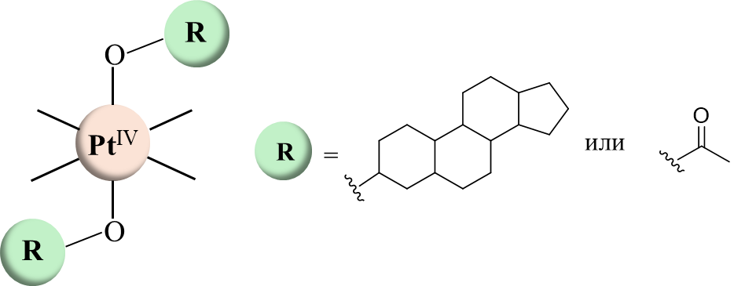
Рис. 1. Схема структур полученных комплексов Pt(IV)
Для характеристики полученных комплексов использовались методы ЯМР-спектроскопии, масс-спектрометрии и элементного анализа. Противоопухолевая активность изучалась с помощью MTT-теста на различных клеточных линиях рака человека. Все синтезированные соединения показали более высокую эффективность по сравнению с цисплатином.
Результаты исследования могут стать основой для создания новых противоопухолевых препаратов с улучшенными терапевтическими характеристиками, которые смогут преодолеть недостатки традиционных платиновых лекарственных средств.

Работа выполнена при финансовой поддержке РНФ № 22-63-00016

